**UMAG, ŠPINA – 4 LEŽIŠČA**

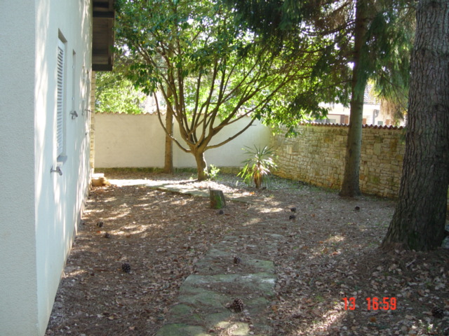 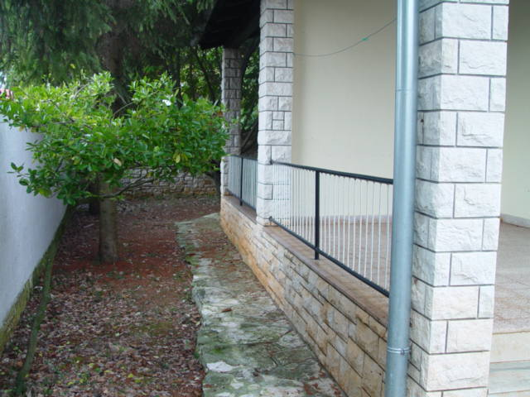 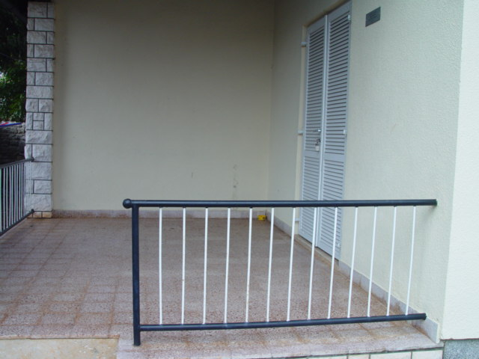

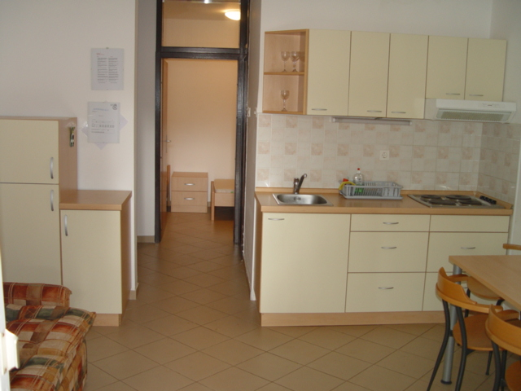 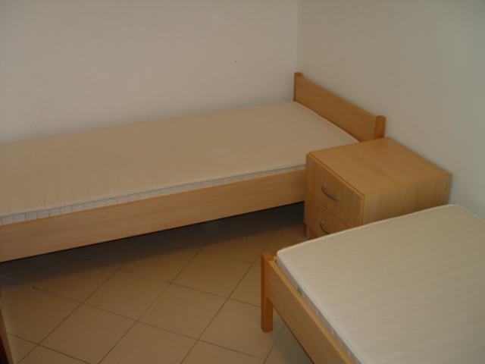 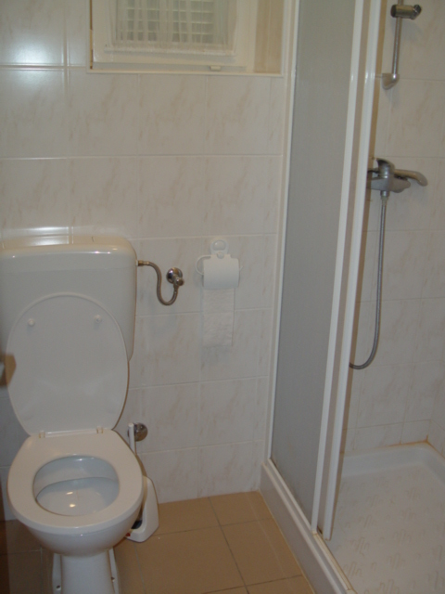

**SLIKE SO SIMBOLIČNE!**

**Število počitniških enot**: 2

**Tip enote**: apartma s 4 ležišči v samostojni hiši

**Etaža:** pritličje

**Površina:** 36 m2

**Stanje enote:** v letu 2004 je bila zaključena obnova in zamenjana stanovanjska oprema

**V apartmaju:** TV, radio, klima

**Ogrevanje:** električni radiatorji, klima

**Žar:** da

**Tip ležišč:** 1 x raztegljiv kavč v bivalnem prostoru, 2 x postelja v spalnici

**Kratek opis**: Hiša se nahaja v počitniškem naselju Špina pri Umagu. Vsak apartma ima ločen vhod, teraso, zunanji žar, WC s kopalnico, kuhinjo z dnevnim prostorom in spalnico z dvema enojnima ležiščema.

Apartmaja sta opremljena za bivanje in kuhanje. S seboj prinesite posteljnino, brisače, kuhinjske krpe in čistila. **Vodenje živali v objekt ni dovoljeno.**

**Dostop do lokacije:**

* Po poljubni cesto do Kopra
* Iz Kopra se peljete naprej proti Portorožu in mejnemu prehodu Sečovlje
* Ob vstopu v Republiko Hrvaško se peljete proti Umagu
* Ob vstopu v mesto Umag zavijete na prvem semaforju levo proti Novigradu
* Po približno 5 km vožnje zavijete desno proti naselju Špina
* Takoj, ko zavijete desno, se na desni strani nahaja turistična agencija Spert, kjer se prijavite in dvignete ključe
* Do počitniške hiše v Špini pridete tako, da se priključite na ulico, ki se nahaja za turistično agencijo Spert. Po ulici se peljete približno 100 metrov. Na levi strani se nahaja počitniška hiša.

